PENGUKURAN BUDAYA KESELAMATAN PASIEN

DI RSUD dr. MURJANI SAMPIT

NOMOR : /KPTS/KPMKP/P09/RSUD-DM/I/2018

KEPUTUSAN DIREKTUR RSUD dr. MURJANI SAMPIT

NOMOR : /KPTS/KPMKP/P09/RSUD-DM/I/2018

tentang

PENGUKURAN BUDAYA KESELAMATAN PASIEN

DI RSUD dr. MURJANI SAMPIT

|  |  |  |  |  |
| --- | --- | --- | --- | --- |
| Tindakan | Nama | Jabatan | Tanda Tangan | Tanggal |
| Disiapkan |  | Ketua Komite PMKP |  |  |
| Diperiksa |  | Wakil Direktur Pelayanan |  |  |
| Disetujui |  | Direktur |  |  |

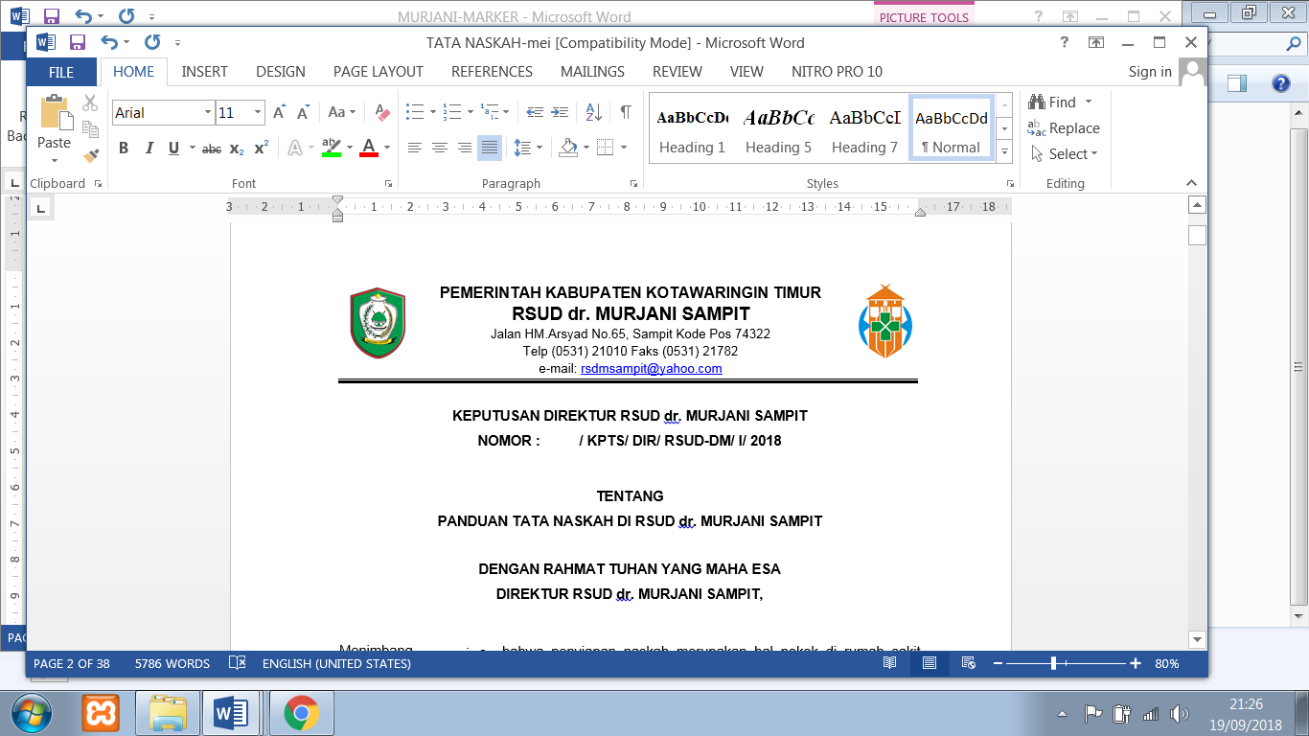

SURAT KEPUTUSAN DIREKTUR RSUD dr. MURJANI SAMPIT

NOMOR : /KPTS/KPMKP/P09/RSUD-DM/I/2018

tentang

PENGUKURAN BUDAYA KESELAMATAN PASIEN

DI RSUD dr. MURJANI SAMPIT

DIREKTUR RSUD dr. MURJANI SAMPIT

|  |  |  |  |
| --- | --- | --- | --- |
| MENIMBANG  MENGINGAT | :  : | a.  b.  c.  d.  1.  2.  3.  4.  5.  6. | bahwa keselamatan pasien merupakan suatu sistem yang bertujuan untuk mencegah terjadinya cedera yang disebabkan oleh kesalahan akibat melaksanakan suatu tindakan atau tidak mengambil tindakan yang seharusnya diambil sehingga asuhan pasien di rumah sakit menjadi aman;  bahwa pelaksanaan program keselamatan pasien wajib dilaksanakan di rumah sakit;  bahwa salah satu program dasar keselamatan pasien adalah pengukuran budaya keselamatan;  bahwa berdasarkan pertimbangan sebagaimana dimaksud dalam poin 1,2,3 dan 4, perlu ditetapkan Surat Keputusan Direktur tentang Pengukuran Budaya Keselamatan di RSUD dr. Murjani Sampit.  Undang-Undang Republik Indonesia Nomor 29 Tahun 2009 tentang Praktik Kedokteran;  Undang-Undang Republik Indonesia Nomor 36 Tahun 2009 tentang Kesehatan;  Undang-Undang Republik Indonesia Nomor 44 Tahun 2009 tentang Rumah Sakit;  Peraturan Menteri Kesehatan Republik Indonesia Nomor 11 Tahun 2017 tentang Keselamatan Pasien;  Keputusan Kepala Dinas Kesehatan Provinsi Kalimantan Tengah Nomor 134 Tahun 2013, tentang Pemberian Ijin Operasional Tetap Kepada RSUD dr. Murjani Sampit;  Peraturan Bupati Kotawaringin Timur Nomor 10 Tahun 2011 Tentang Tata Kelola Rumah Sakit Umum Daerah dr. Murjani Sampit. |

MEMUTUSKAN :

|  |  |  |  |  |  |
| --- | --- | --- | --- | --- | --- |
| MENETAPKAN  KESATU  KEDUA  KETIGA  KEEMPAT | :  :  :  :  : | Pengukuran Budaya Keselamatan Pasien di RSUD dr. Murjani Sampit sebagaimana tercantum dalam lampiran surat keputusan ini;  Pengukuran Budaya Keselamatan Pasien di RSUD dr. Murjani Sampit bertujuan mengetahui tingkat budaya keselamatan rumah sakit sebagai acuan menyusun program kerja dan melakukan evaluasi keberhasilan program keselamatan pasien;  Keputusan ini berlaku sejak tanggal ditetapkan dan akan dilakukan evaluasi setiap tahunnya serta dilakukan revisi setiap 3 (tiga) tahun.  Apabila hasil evalusi mensyaratkan adanya perubahan dan perbaikan maka akan dilakukan perbaikan dan perubahan sebagaimana mestinya. | | | |
| Ditetapkan di  Tanggal | :  : | Sampit  Januari 2018 |

|  |
| --- |
| Direktur  dr. DENNY MUDA PERDANA, Sp.Rad  Pembina Utama Muda  NIP. 19621121 199610 1 001 |

TEMBUSAN Yth :

1. Semua unit kerja RSUD dr. Murjani Sampit
2. Arsip

LAMPIRAN SURAT KEPUTUSAN DIREKTUR RSUD dr. MURJANI SAMPIT

NOMOR : /KPTS/KPMKP/P09/RSUD-DM/I/2018

TANGGAL : JANUARI 2018

PENGUKURAN BUDAYA KESELAMATAN PASIEN

1. Latar Belakang

Meningkatnya kesadaran pelayanan kesehatan mengenai pentingnya mewujudkan budaya keselamatan pasien menyebabkan meningkatnya pula kebutuhan untuk mengukur budaya keselamatan. Perubahan budaya keselamatan dapat dipergunakan sebagai bukti keberhasilan implementasi program keselamatan pasien.

Langkah penting yang harus dilakukan adalah membangun budaya keselamatan. Langkah pertama dalam membangun budaya keselamatan adalah melakukan survey budaya keselamatan pasien rumah sakit. Survey budaya bermanfaat untuk mengetahui tingkat budaya keselamatan rumah sakit sebagai acuan menyusun program kerja dan melakukan evaluasi keberhasilan program keselamatan pasien (Nieva, Sorra, 2003). Assesmen dalam survey ini menggambarkan tingkat budaya keselamatan pasien dalam satu waktu tertentu saja sehingga membutuhkan pengulangan assesmen secara berkala untuk menilai perkembangannya.

1. Tujuan
2. Tujuan umum :

Memberikan panduan dalam penerapan budaya keselamatan pasien sebagai upaya memecahkan masalah kejadian keselamatan pasien dan mewujudkan pelayanan kesehatan yang lebih aman

1. Tujuan khusus
2. Meningkatkan kesadaran staf rumah sakit mengenai keselamatan pasien
3. Mendiagnosa dan menilai keadaan budaya keselamatan pasien saat itu
4. Mengidentifikasi kekuatan atau kelebihan suatu area atau unit untuk pengembangan program keselamatan pasien
5. Menguji perubahan trend budaya keselamatan pasien sepanjang waktu
6. Mengevaluasi dampak budaya dari inisiatif dan intervensi keselamatan pasien
7. Manfaat
8. Organisasi kesehatan lebih tahu jika ada kesalahan yang akan terjadi atau kesalahan telah terjadi
9. Meningkatnya laporan insiden yang dibuat dan belajar dari insiden yang terjadi untuk mengurangi insiden yang sama berulang kembali dan keparahan dari insiden keselamatan pasien
10. Kesadaran keselamatan pasien yaitu bekerja untuk mencegah error dan melaporkan bila terjadi kesalahan sehingga dapat mengurangi cedera fisik dan psikis terhadap pasien
11. Mengurangi pengobatan dan ekstra terapi
12. Mengurangi sumber daya untuk manajemen komplain dan klaim
13. Mengurangi jumlah staf yang stres, merasa bersalah, malu kehilangan kepercayaan diri dan moril rendah
14. Dimensi

Budaya keselamatan pasien dibagi menjadi beberapa dimensi atau komponen :

1. Budaya Keterbukaan (*Open Culture*) / Budaya Fleksibel

Indikator dimensi budaya keterbukaan antara lain :

1. Komunikasi terbuka

Staf bebas berbicara atau membahas insiden yang terkait dengan keselamatan pasien serta mengangkat isu-isu terkait keselamatan pasien bersama dengan rekan kerja, *supervisior* atau pimpinan.

Komunikasi terbuka dapat diwujudkan dalam kegiatan supervisi dan dalam kegiatan tersebut staf melakukan komunikasi terbuka tentang risiko terjadinya insiden dalam konteks keselamatan pasien, membagi dan bertanya informasi seputar isu-isu keselamatan pasien yang potensial terjadi dalam setiap kegiatan. Keterbukaan juga ditunjukan kepada pasien dengan memberikan penjelasan akan tindakan dan juga kejadian yang telah terjadi. Pasien diberikan informasi tentang kondisi yang akan menyebabkan resiko terjadinya kesalahan.

1. Kerja sama dalam unit

Staf saling mendukung satu sama lain, saling menghormati dan berkerja sama sebagai TIM.

1. Kerjasama antar unit

Unit kerja di rumah sakit berkerja sama dan berkoordinasi antara satu unit dengan unit lain untuk memberikan pelayanan yang terbaik untuk pasien

1. Handoffs dan Transisi

Informasi mengenai pasien yang penting dapat dikomunikasikan dengan baik antar unit dan antar shift

1. Staffing

Jumlah staf cukup untuk menyelesaikan beban kerja dan jumlah jam kerja sesuai untuk memberikan pelayanan yang terbaik untuk keselamatan pasien

1. Budaya Keadilan (*Just Culture*)

Respon tidak menghukum terhadap kesalahan (Respon nonpinitif), ketika terjadi insiden tidak berfokus untuk mencari kesalahan individu, tetapi lebih mempelajari secara sistem yang mengakibatkan terjadinya kesalahan tersebut.

1. Budaya Pelaporan (*Resporting Culture*)

Pelaporan insiden penting karena akan menjadi awal proses pembelajaran untuk mencegah kejadian yang sama terulang kembali, pelaporan juga dapat digunakan untuk memonitor upaya pencegahan terjadinya kesalahan sehingga diharapkan dapat mendorong dilakukannya investigasi selanjutnya. Laporan insiden ini dibuat oleh semua staf rumah sakit pertama menemukan kejadian dan staf terlibat dalam suatu kejadian.

Masalah yang sering muncul dalam pelaporan insiden, diantaranya laporan masih dipersepsikan sebagai pekerjaan tambahan, laporan sering disembunyikan karena takut disalahkan, terlambat dalam laporan dan laporan miskin data karena adanya budaya *blame culture*. Untuk itu budaya terbuka dan adil sangat penting diterapkan untuk meningkatkan budaya pelaporan. Menciptakan program evaluasi atau sistem pelaporan, adanya upaya dalam meningkatkan laporan serta adanya mekanisme *reward* yang jelas terhadap laporan merupakan langkah nyata dalam membangun dimensi budaya pelaporan.

Adapun indikator yang dapat diukur dari dimensi ini yaitu frekuensi pelaporan insiden mengenai tipe sebagai berikut :

1. Kesalahan diketahui dan dikoreksi sebelum mempengaruhi pasien
2. Kesalahan tanpa potensi cedera pada pasien
3. Kesalahan yang dapat mencederai pasien tetapi tidak terjadi
4. Budaya Pembelajaran (*Learning Culture*)
5. Pembelajaran organisasi

Kesalahan dipergunakan untuk perubahan kearah positif dan perubahan dievaluasi efektivitasnya

1. Komunikasi dan umpan balik (feedback)

Staf diberi informasi mengenai insiden yang terjadi, diberi umpan balik mengenai implementasi perbaikan, dan mendiskusikan cara untuk mencegah kesalahan

1. Ekspektasi manajer

Atas mempertimbangkan masukan staf untuk meningkatkan keselamatan pasien, atasan memberikan pujian bagi staf yang melaksanakan keselamaan pasien dan tidak terlalu membesar-besarkan masalah keselamatan pasien

1. Dukungan manajemen

Manajemen rumah sakit mewujudkan iklim bekerja yang mengutamakan keselamatan dan menunjukan bahwa keselamatan merupakan prioritas utama

1. Persepsi keselamatan pasien

Prosedur dan sistem sudah baik dalam mencegah kesalahan dan hanya ada masalah sedikit keselamatan pasien

Direktur

dr. DENNY MUDA PERDANA, Sp.Rad

Pembina Utama Muda

NIP. 19621121 199610 1 001